**TRANSFERÊNCIA DE DIREITOS AUTORAIS E DECLARAÇÃO DE RESPONSABILIDADE**  
  
  
  
Toda a propriedade de direitos autorais do artigo "**The use of lasers in restorativedentistry: truthsandmyths**" é transferido do autores para a CIÊNCIA ODONTOLÓGICA BRASILEIRA, no caso do trabalho ser publicado. O artigo não foi publicado em outro lugar e não foi submetido simultaneamente para publicação em outra revista.  
  
Vimos por meio deste, atestar que trabalho é original e não apresenta dados manipulados, fraude ou plágio. Fizemos contribuição científica significativa para o estudo e estamos cientes dos dados apresentados e de acordo com a versão final do artigo. Assumimos total responsabilidade pelos aspectos éticos do estudo.

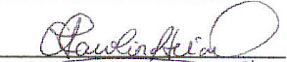

CAROLINA STEINER-OLIVEIRA

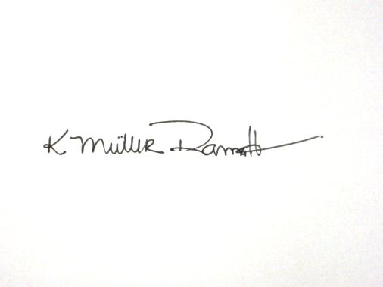

KAREN MÜLLER RAMALHO

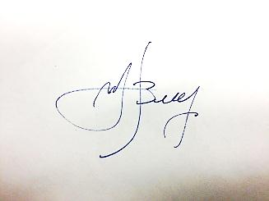

MARINA STELLA BELLO-SILVA

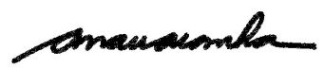

ANA CECÍLIA CORRÊA ARANHA

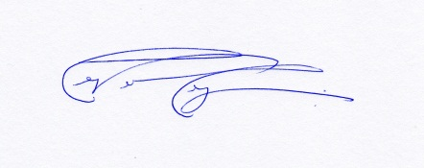

CARLOS DE PAULA EDUARDO